Nhóm 3: Nguyễn Chí Dũng B18DCCN097
Bài làm step-motor
Phần 1: Giới thiệu về step-motor trong emu8086

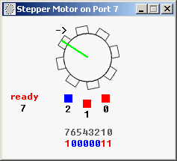
Stepper motor được điều khiển thông qua cổng I/O 7.
- Điều khiển bằng 8 bit dữ liệu từ 0 đến 7.
- Bít 7 là bít tín hiệu cho biết Stepper motor sẵn sang nhận một dữ liệu mới.
- Các bít 0, 1, 2 sử dụng để truyền tín hiệu điều khiển.
- Các bít 3, 4, 5, 6 không được sử dụng.

Cách hoạt động của Stepper motor:
Bít 7 bằng 1 khi Stepper motor sẵn sang nhận lệnh tiếp theo và bằng 0 khi chưa thể nhận được lệnh kế.
Các bit 0, 1, 2 hoạt động như các tín hiệu của nam châm dùng để điều khiển chiều quay và bước quay của Stepper motor. Bước kế tiếp của Stepper motor phụ thuộc vào giá trị của bước trước đó của nó.

BẢNG MÔ TẢ CÁCH CÁC BIT HOẠT ĐỘNG
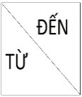 | 000 | 001 | 010 | 011 | 100 | 101 | 110 | 111
000 | KHÔNG | THUẬN  ½ BƯỚC | KHÔNG | NGƯỢC  ½ BƯỚC | NGƯỢC  1 BƯỚC | KHÔNG | THUẬN  ½ BƯỚC | KHÔNG
001 | KHÔNG | KHÔNG | KHÔNG | THUẬN  ½ BƯỚC | KHÔNG | KHÔNG | NGƯỢC  ½ BƯỚC | KHÔNG
010 | KHÔNG | THUẬN  1 BƯỚC | KHÔNG | NGƯỢC  ½ BƯỚC | NGƯỢC  1 BƯỚC | KHÔNG | THUẬN  ½ BƯỚC | KHÔNG
011 | KHÔNG | NGƯỢC  ½ BƯỚC | THUẬN  ½ BƯỚC | KHÔNG | NGƯỢC  ½ BƯỚC | NGƯỢC  ½ BƯỚC | THUẬN  1 BƯỚC | T  HUẬN  ½ BƯỚC
100 | KHÔNG | KHÔNG | KHÔNG | THUẬN  ½ BƯỚC | KHÔNG | KHÔNG | NGƯỢC  ½ BƯỚC | KHÔNG
101 | KHÔNG | THUẬN  1 BƯỚC | KHÔNG | NGƯỢC  ½ BƯỚC | NGƯỢC  1 BƯỚC | KHÔNG | THUẬN  ½ BƯỚC | KHÔNG
110 | KHÔNG | THUẬN  ½ BƯỚC | NGƯỢC  ½ BƯƠC | NGƯỢC  1 BƯỚC | THUẬN  ½ BƯỚC | THUẬN  ½ BƯỚC | KHÔNG | THUẬN  ½ BƯỚC
111 | KHÔNG | THUẬN  1 BƯỚC | KHÔNG | NGƯỢC  ½ BƯỚC | NGƯỢC  1 BƯỚC | KHÔNG | THUẬN  ½ BƯỚC | KHÔNG

Phần 2: lưu đồ ( file chạy: quay_thuan_nguoc_deu )

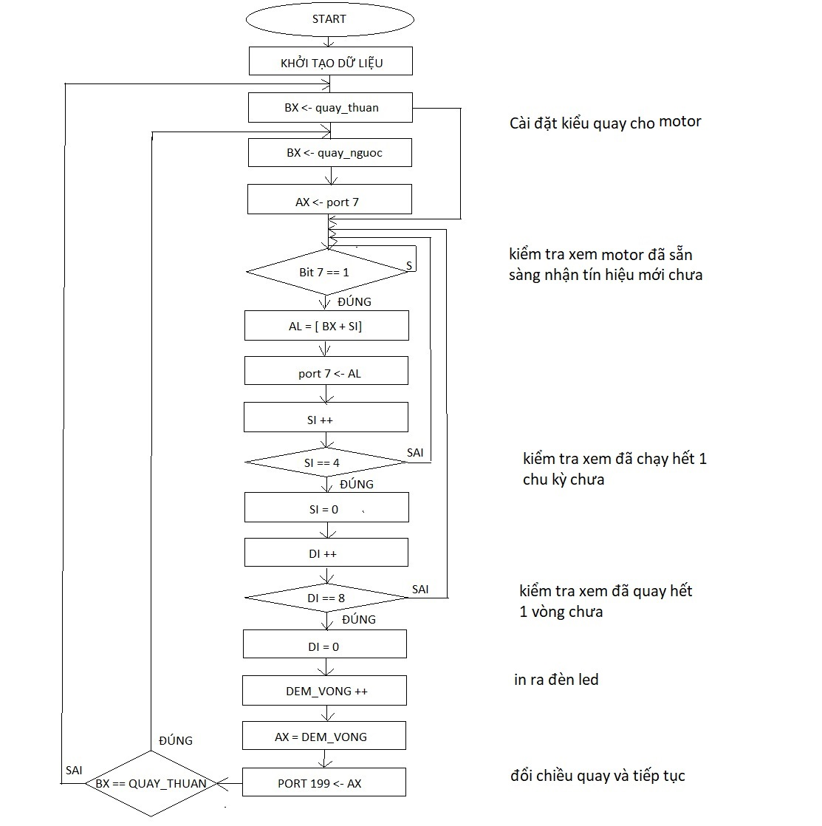

Phần 3: Giải thích code ( file chạy: quay_thuan_nguoc_deu )
Dòng 1 đến 6: bật chương trình step motor và đèn led.
Dòng 11 đến 21: khai báo các biến. Biến dem_vong_quay dùng để đếm số lượng vòng quay.Biến quay_thuan và quay_ngược là mảng các bit liền nhau dùng để điều khiển motor quay
Dòng 30 đến 34: cài đặt chế độ quay vào thanh ghi BX.
Dòng 38 đến 40: Hàm wait dùng để dừng thời gian lại cho đến khi motor sẵn sang nhận lệnh tiếp theo. Bit 7 của step motor dùng để xác định xem đã sẵn sàng nhận thông tin tiếp theo chưa. ( 1 là đã sẵn sàng, 0 là chưa sẵn sàng).
Dòng 42 đến 46: xuất giá trị bit ra cổng 7. Nếu chưa thực hiện hết một chu kỳ thì quay lại và thực hiện tiếp. Dùng thanh ghi SI để lưu trữ biến đếm xem đã hết một chu kỳ chưa.
Dòng 49 đến 52: đếm xem motor đã quay đủ 1 vòng chưa. ( 1 chu kỳ motor quay được 11.25x4 = 45 độ, nên để quay 1 vòng motor cần chạy 8 lần chu kỳ ). Dùng thanh ghi DI để lưu trữ biến đếm xem đã quay hết vòng chưa.
Dòng 54 đến 57: khi đã quay thêm được 1 vòng thì xuất giá trị ra đèn led.
Dòng 59 đến 61: đổi chiều quay mỗi lần quay hết 1 vòng.

Trả lời câu hỏi nâng cao:
Quay đều: Lý do motor quay không đều và cách khắc phục: để có thể nhận lệnh tiếp theo, motor cần có 1 khoảng thời gian cố định. Nếu đưa dữ liệu này vào trong khi motor chưa sẵn sàng thì đoạn dữ liệu này sẽ bị trôi đi và không được motor nhận. Vậy khi bỏ hảm Wait đi thì chương trình sẽ bị lỗi. Nhưng vẫn có thể khắc phục được nếu delay thời gian chạy các dòng code lại nhưng sẽ gặp một vấn đề là motor quay bị giật và không đều. Lý do nằm ở thời gian thực thi các dòng lệnh không như nhau nên quãng thời gian để đưa dữ liệu vào motor bị lệch. Hàm wait giải quyết vấn đề này cho motor.

Tính tốc độ quay: chạy file: tinhtocdoquay
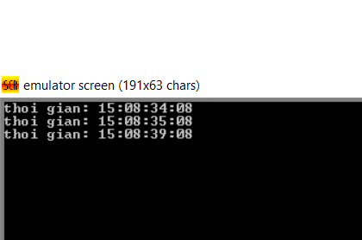
2 dòng đầu hiển thị thời gian là khoảng thời gian hàm in ra màn hình chạy ( 35,08 – 34,08 = 1s )
Dòng thứ 3 hiển thị thời gian mà motor quay hết 1 vòng kể từ lúc hiển thị thời gian (39,08 – 35,08 – 1 = 3s )
Tốc độ quay của motor sấp sỉ là 1 vòng/3s hay 0.33 vòng/giây.
Giải thích code tính tốc quay: về cơ bản giống với code quay_thuan_nguoc_deu nhưng không có thay đổi vòng quay( chỉ quay 1 hướng và quay 1 vòng ) và hiển thị thời gian mà motor quay.

